Inhaltsverzeichnis
1. Einführung in das (vor)wissenschaftliche Arbeiten 1
1.1. Ziele, Quellen, Links 1
1.1.1. Aufgabe: DA Richtlinien installieren 1
1.1.2. Aufgabe: Die 7 Todsünden vermeiden 2
1.1.3. Aufgabe: Mach Dir einen Überblick 2
1.2. Textarten 2
1.2.1. Titel/Thema 2
1.2.2. Abstract = Problemstellung-Lösungswege-Ergebnisse 2
1.2.3. Aufgabe: Abstract 3
1.2.4. Vorwort (optional) 3
1.2.5. Aufgabe: Vorwort 3
1.2.6. Einleitung = Bindeglied der Arbeit zur Orientierung d. Lesers 3
1.2.7. Aufgabe: Einleitung 4
1.2.8. Zusammenfassung 4
1.2.9. Abbildungsverzeichnis (Optional) 4
1.2.10. Aufgabe: Abbildungsverzeichnis 4
1.2.11. Textgestaltung: formale Vorgaben 5
1.3. Arbeiten mit Word 5
1.3.1. Effektives Arbeiten mit Word, … 5
1.3.2. Aufgabe: Word 6
1.4. Literaturverwaltung mit Zotero 6
1.4.1. Aufgabe: Zotero – Online-Literaturdatenbank erstellen 7
1.5. Literatursuche 7
1.5.1. Quellen 7
1.5.2. Aufgabe: Zotero – Online-Literaturdatenbank aktualisieren 8
1.5.3. Aufgabe: Zotero – Online-Literaturdatenbank in Word verwenden 9
1.6. Zitier-Richtlinien 10
1.6.1. Aufgabe: Zitier-Richtlinien 10
1.7. Plagiate 10
1.7.1. Aufgabe: Plagiate 10
1.8. +Literaturverwaltung mit Word 10
bla 11

Einführung in das (vor)wissenschaftliche Arbeiten

Ziele, Quellen, Links
- Ziel 1: Arbeitsplatz einrichten und effektiv nutzen
  - Word, Libreoffice, Literaturverwaltung, ...
- Ziel 2: Textarten besprechen: Abstract, Einleitung, …, Zusammenfassung, ...
- Ziel 2: Thema, Struktur f. Fachteil festlegen
  - professionelle Literaturrechereche für Fachteil
  - Gliederung für Fachteil

Aufgabe: DA Richtlinien installieren
Laden Sie die DA-Richtlinien von
https://info.htl-salzburg.ac.at/Lehre/elektronik/Diplomarbeiten/Forms/AllItems.aspx

Aufgabe: Die 7 Todsünden vermeiden
Zuvor sollten wir die 7 Todsünden vermeiden. Sehen Sie dazu
http://www.youtube.com/watch?v=ZZm-8gPzHqI#t=80

Aufgabe: Mach Dir einen Überblick
- Quellen:
  - !!! DA: http://www.diplomarbeiten-bbs.at/ !!!!!
  - Allg.: http://www.vorwissenschaftlichearbeit.info/
  - VWA: http://www.literacy.at/index.php?id=354

- Freie Software, …
  - Zotero: https://www.zotero.org/
  - http://www.vorwissenschaftlichearbeit.info/category/bhs/htl/

Textarten
Wir wollen hier die versch. Textarten einer wiss. Arbeit kennen lernen und dies auf die DA anwenden.

Titel/Thema
Max. 2 Zeilen
beginnt mit: Kurzbezeichnung - Entwicklung oder Optimierung, …
Bsp:
"easyFSM - Entwicklung eines Planungs- und Management Tools für Servicetechniker"

Abstract = Problemstellung-Lösungswege-Ergebnisse
Der eigentlichen Arbeit ist ein Abstract (kurze Zusammenfassung) voranzustellen.

Der Abstract soll dem Leser in Kürze
- Problemstellung,
- Lösungswege und
- Ergebnisse
der Arbeit darstellen, so dass er ohne großen Aufwand entscheiden kann, ob es für
ihn sinnvoll ist, sich in die Arbeit zu vertiefen.

Folglich enthält der Abstract die deutliche Formulierung der Problemstellung sowie eine Zusammenfassung der Ergebnisse. Sofern es zweckmäßig ist, sollten
die wichtigsten Begriffe bereits im Abstract geklärt werden.

Der/die Verfasser/in sollte sich dabei um eine
kurze und präzise Ausdrucksweise bemühen. Bei der Zusammenfassung der Ergebnisse ist darauf zu achten, dass nicht zu detailliert vorgegangen wird.
Stattdessen muss versucht werden, möglichst plakativ die wesentlichen Aspekte herauszustellen.

Ein Abstract umfasst bis zu 250 Wörter.

Aufgabe: Abstract
Erstellen Sie einen Abstract für Ihren DA-Antrag.

Vorwort (optional)
Falls es gewünscht wird, die
- persönliche Motivation bzgl. der Diplomarbeit und/oder
- Danksagungen auszusprechen, ist dies in einem Vorwort möglich.

Der Umfang sollte
maximal eine Seite betragen.

Aufgabe: Vorwort
Erstellen Sie ein Vorwort für Ihre DA.

Einleitung = Bindeglied der Arbeit zur Orientierung d. Lesers
Die Einleitung dient der
- Einführung und
- Abgrenzung in den Inhalt der Arbeit.

Sie ist
das Bindeglied aller nachfolgenden Kapitel aus einer übergeordneten Sicht.

Eine Einleitung
- benennt die in der Folge behandelten Probleme oder Zusammenhänge und
- erläutert die Struktur der Arbeit aus einem sich daraus ergebenden sachlogischen Zusammenhang heraus.

Eine Einleitung dient
- nicht der Bearbeitung des Themas,sondern der
- Orientierung des Lesers.

Dementsprechend ist dort kein Platz für eine Argumentation oder Diskussion.

Aufgabe: Einleitung
Erstellen Sie eine Einleitung für Ihre DA.

Zusammenfassung
Die Zusammenfassung (und/oder Ausblick) dient
- zur Rekapitulierung der wichtigen Ergebnisse der Arbeit sowie
- zur Erörterung von Aspekten, die einer Fortführung bedürfen.

Ähnlich der Einleitung handelt es sich hierbei um eine übergeordnete Ordnungseinheit, die
dem Leser den Gesamtzusammenhang aller Kapitel und Ergebnisse
verdeutlichen soll,

jedoch keinen originären inhaltlichen Beitrag liefert.

Anders als
in der Einleitung kann hier jedoch die Kenntnis der vorangegangenen Kapitel vorausgesetzt werden, was zur Darstellung der Ergebnisse und der dafür wesentlichen Schritte genutzt werden sollte.

Der Umfang dieser Betrachtungen beträgt idealerweise ein bis zwei Seiten, in Ausnahmefällen drei Seiten.

Abbildungsverzeichnis (Optional)
Das Abbildungsverzeichnis stellt eine Übersicht aller Abbildungen mit den entsprechenden Namen, Seitenzahlen sowie ggf. dem Verfasser bzw. der Quelle der Abbildungen dar. Beispiele:

Abb. 1.1: Ablauf des Geschäftsprozesses XYZ Seite 4
Abb. 1.2: Aufbauorganisation der Firma ABC Seite 4
Abb. 1.3: Phasenschema zur Systementwicklung Seite 7

Das Tabellenverzeichnis wird analog aufgebaut.

Aufgabe: Abbildungsverzeichnis
Erstellen Sie ein Abbildungsverzeichnis für Ihre DA.

Textgestaltung: formale Vorgaben
http://www.diplomarbeiten-bbs.at/erstellung/durchf%C3%BChrung/gliederung-der-diplomarbeit-und-formale-vorgaben-0

Der eigentliche Text der Arbeit
- beginnt mit einer Einleitung und
- endet mit einer Zusammenfassung bzw. einem Ausblick.

Gestaltung:
- Times Roman oder Arial 12
- Abstand: 1,5 Zeilen
- Blocksatz (achte auf Trennhilfefunktionen)
- Seitennummer 1 beginnt mit der 1. Textseite (zB. Einleitung)
- Kopf, Fußzeile beachten

- Seitenabstand:
- Oben, unten: 3cm
- Links: 3,5
- Rechts: 2
- Inhaltsverz., Abbildungsverz., Literaturverz. Tabellenverz.

Kein ich, wir, …

Ein Absatz besteht aus mindestens zwei Sätzen und verfolgt einen zusammenhängenden Gedanken.

Arbeiten mit Word
Formatvorlagen, Inhaltsverzeichnis, Abbildungsverzeichnis, Literaturverzeichnis

Effektives Arbeiten mit Word, …
  - http://www.vorwissenschaftlichearbeit.info/wp-content/uploads/2013/09/20130908-Hilfestellung-zum-Verfassen-der-VWA-mit-Word-2010.pdf
bzw.
  - http://www.vorwissenschaftlichearbeit.info/wp-content/uploads/2013/09/20130908-Hilfestellung-zum-Verfassen-der-VWA_mit-Open_Office_3.pdf
bzw.
  - http://youtu.be/pZLhdwDoNGQ

Aufgabe: Word
Laden Sie die Richtlinen zum Erstellen einer Diplomarbeit und kontrollieren Sie diese auf:
- inhaltliche Richtigkeit und
- effektive Verwendung von Word-Funktionen
- ergänzen Sie evtl. fehlende Verzeichnisse, ...

Literaturverwaltung mit Zotero
"Zotero is, at the most basic level, a reference manager. It is designed to store, manage, and cite bibliographic references, such as books and articles."

- Installieren Sie Zotero: http://www.zotero.org
- Erstellen Sie für sich einen Zotero-Account
zB: https://www.zotero.org/anton.hofmann

- machen Sie sich mit den Möglichkeiten vertraut:
  - https://www.zotero.org/support/quick_start_guide
- Video Tour
- The Basics
    - What is Zotero?
    - How do I install it?
    - How do I open Zotero?
    - What does Zotero do?
    - What kind of items are there?
    - What can I do with items?
- Organize
    - Collections
    - Tags
    - Searches
    - Saved Searches
- Collect
    - Attachments
    - Notes
    - Files
    - Links & Snapshots
    - Capturing Items
    - Single or Multiple Captures
    - Translators
    - Saving a Web Page
    - Add Item by Identifier
    - Manually Adding Items
- Cite
    - Citing Items
    - Word Processor Integration
    - Automatic Bibliographies
    - Manual Bibliographies
- Collaborate
    - Syncing
    - Zotero Servers
    - Groups

Frage: Wie können Sie ihre Literaturangaben mit anderen teilen?

Aufgabe: Zotero – Online-Literaturdatenbank erstellen
Erstellen Sie ein Literaturverzeichnis mit einem der folg. Themen unter Verwendung der obigen Tools:
- wählen Sie ein Thema …...
passend zur Ihrer DA bzw. Ihrer vertiefenden Grundlagenarbeit
oder
- Die vorwissenschaftliche Arbeit
- Software-Technik
- Configuration Management
- Projekt-Management
- Testdriven Development
- Sicherheit bei Web Anwendungen
- ...

Literatursuche

Quellen

- Library of Congress, Google Scholar, ...

- http://uni-salzburg.ac.at – Online Katalog der Uni Salzburg (li. Oben)
- suche den Autor 'Tanenbaum'
- Datensatz auswählen und rechts oben auf das Zotero-Icon(rechts vom Z) drücken
- Nun das Zotero-Z Icon drücken und
- links unten 'Einträge ohne Sammlung' auswählen
- Nun das Buch auswählen und
- Sie sehen, dass Zotero alle Daten zum Buch gespeichert hat.

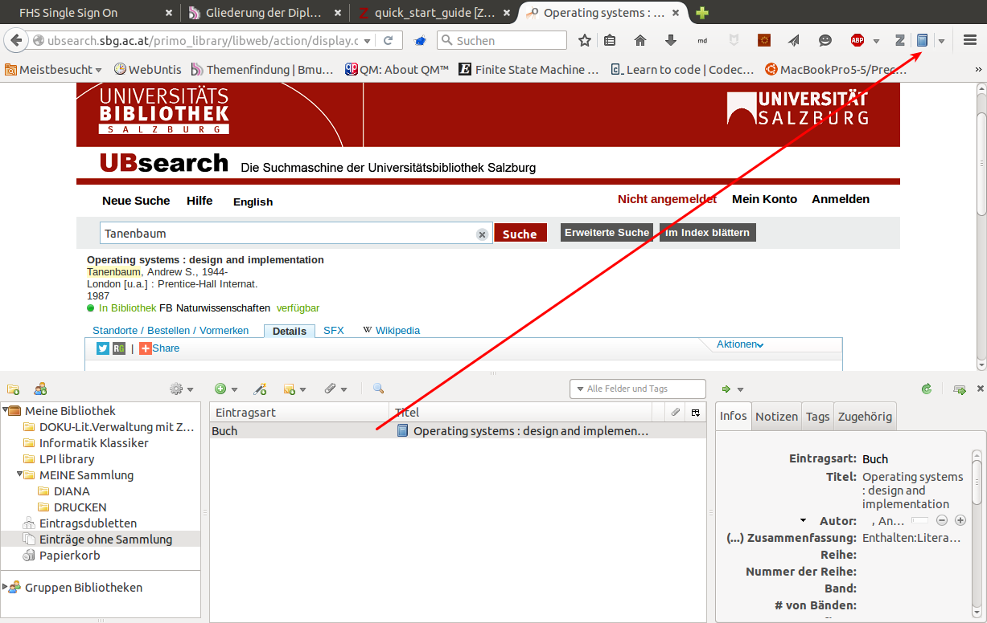Abbildung 1: Mit Zotero einen Bibliografischen Datensatz speichern

- http://uni-salzburg.ac.at – Online Kataloge (Salzburg, Österreich, weltweit)
- klick Suchportal
( http://uni-salzburg.ac.at/index.php?id=50595 )
- klick Verbundsuche
( http://search.obvsg.at/primo_library/libweb/action/search.do?vid=ACC )
- geben Sie Sedgewick ein und speichern Sie wie oben beschrieben das Buch

Aufgabe: Zotero – Online-Literaturdatenbank aktualisieren
Suchen Sie in verschiedenen Datenbeständen nach Themen, die zu Ihrer Arbeit passen und
- Aktualisieren Sie ihr Literaturverzeichnis in Zotero
- Geben Sie Ihr Literaturverzeichnis aus Zotero ab, indem Sie mich als Mitleser eintragen.

Aufgabe: Zotero – Online-Literaturdatenbank in Word verwenden
https://www.zotero.org/support/word_processor_integration
https://www.zotero.org/support/word_processor_plugin_usage
Video: https://www.youtube.com/watch?v=RuRF8zxkxIo#!

- Installieren Sie das Plugin und
- verwenden Sie zB: den Zitierstil 'American Psychological Association 6th Edition' durch die Verwendung des Plugin 'Set Document Preferences'.
- Erstellen Sie am Dokumentende das sogenannte Literaturverzeichnis als Übersschrift
- Im Literaturverzeichnis fügen Sie mit dem Plugin 'Insert Bibliography' Platz für die später von Zotero automatisch eingefügten bibliographischen Daten ein.
- Schreiben Sie etwas Text in Ihrer vertiefenden Grundlagenarbeit
- Erstellen Sie eine Fußnote und
- Fügen Sie in der eigentlichen Fußnote (am Seitenende) ein Zitat mit dem Plugin 'Insert Citation' ein
- Beachten Sie, wie das Literaturverzeichnis automatisch aktualisiert wird.

Beispiel:
Sedgewick hat in seinem Buch eine Vielzahl von Algorithmen visualisert. Dadurch werden …
….
Tanenbaum gilt als Papst der Betriebssysteme.
…
Online findet man eine kurze Einführung in die Verwendung von Zoterog.

Literaturverzeichnis

Sedgewick, R. (1999). Algorithmen in C++ (1. Aufl., 5., unveränd. Nachdr.). Bonn ua: Addison-Wesley.
Tanenbaum, A. S. (1992). Modern operating systems (3. [print.]). Englewood Cliffs, NJ: Prentice-Hall.
Zotero | Home. (o. J.). Abgerufen 7. November 2015, von https://www.zotero.org/

Zitier-Richtlinien
Siehe: https://elearning.htl-salzburg.ac.at

Aufgabe: Zitier-Richtlinien
Studieren Sie die Zitier-Richtlinien für Bücher, Zeitschriftenartikel, Web Pages …

Plagiate
Die gesamte DA kann mit folg. Programmen auf Plagiate hin untersucht werden:
www.f4.htw-berlin.de/~weberwu/papers/plagiat.shtml
www.frank-schaetzlein.de/biblio/plagiat-links.htm
www.docoloc.de
www.plagiarismfinder.de
www.turnitin.com
www.plagscan.com

Aufgabe: Plagiate
Testen Sie die obigen URLS und geben Sie eine Stellungnahme zu deren Qualität ab.
Suchen Sie nach weiteren Programmen.

+Literaturverwaltung mit Word
Demo bzw. http://youtu.be/pZLhdwDoNGQ
Es gibt aber eine bessere (effektivere) Vorgehensweise.

Inhaltsverzeichnis
1.1.1. Aufgabe: DA Richtlinien installieren 1
1.1.2. Aufgabe: Die 7 Todsünden vermeiden 2
1.1.3. Aufgabe: Mach Dir einen Überblick 2
1.2.3. Aufgabe: Abstract 3
1.2.5. Aufgabe: Vorwort 3
1.2.7. Aufgabe: Einleitung 4
1.2.10. Aufgabe: Abbildungsverzeichnis 4
1.3.2. Aufgabe: Word 6
1.4.1. Aufgabe: Zotero – Online-Literaturdatenbank erstellen 7
1.5.2. Aufgabe: Zotero – Online-Literaturdatenbank aktualisieren 8
1.5.3. Aufgabe: Zotero – Online-Literaturdatenbank in Word verwenden 8
1.6.1. Aufgabe: Zitier-Richtlinien 10
1.7.1. Aufgabe: Plagiate 10

(Sedgewick, 1999)
(Tanenbaum, 1992)
(„Zotero | Home“, o. J.)

